عنوان الموضوع
الصحة
الرقم التعريفي
1
2
3
4
5

المقدمة
الصحة تاج على رؤوس الاصحاء من العبارات التي يرددها الغالبية من اجل الحث على صحة الجسد وسلامته , فمعظم دول العالم تهتم بالصحة وتنفق عليها الكثير من النفقات وتستثمر اموالها في الانفاق على الصحة لان الصحة لها مردود اقتصادي واجتماعي وتعليمي فالدول المتقدمة تستثمر الصحة ، لزيادة دخلها الاقتصادي فالعامل الذي يتمتع بصحة جيدة ينتج بشكل جيد والطالب يستطيع ان يحقق اهدافه .
ان مصرنا الحبيبة وضعت الصحة من اولوياتها الان فقامت بتطوير وانشاء المستشفيات واهتمت بالاطباء ومراكز البحث العلمي وطورت اجهزتها الطبية ، كما تقوم الدولة ايضاء بحث المواطنين على الاهتمام بالصحة الوقائية من خلال وسائل الاعلام المختلفة ووسائل التواصل الاجتماعي
عناصر الموضوع

كيف نحافظ على اجهزة جسم الانسان
ممارسة التمارين الرياضية
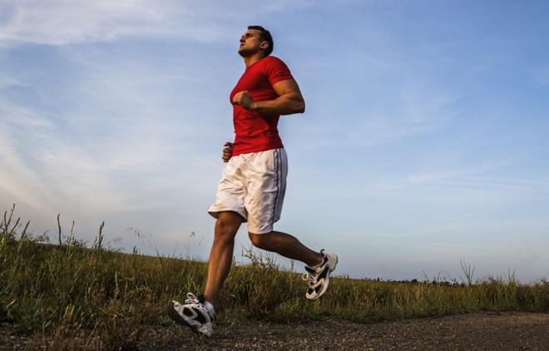
يمكن أن تساعد التمارين الرياضية في الوقاية من أمراض القلب، والسكتة الدماغية، والسكري، وسرطان القولون، كما يمكن أن تساعد في علاج الإكتئاب، وهشاشة العظام، وارتفاع ضغط الدم، كما أنّها تحافظ على الوزن المثالي وبذلك تزيد من ثقة الشخص بنفسه، وينصح بأن تكون مدة التمارين الرياضية من 30 إلى 60 دقيقة في اليوم، حوالي خمس مرات في الأسبوع،ومن أهم التمارين الرياضية التي ينصح بممارستها ما يلي: تمارين اليوغا (بالإنجليزية: Yoga): تساعد تمارين اليوغا على زيادة القوة والمرونة وتحسين التوازن، وهي مفيدة لجميع الأعمار خاصة لكبار السن. تمرين الوقوف بشكل مستقيم: عند الوقوف بشكل مستقيم سوف يبدو الجسم أقل وزناً، خاصة إذا رافقه شد لعضلات البطن. تمرين المشي: يعدّ المشي من التمارين الأسهل والأكثر فائدة.
النوم بشكل كافي
يعتبر النوم مهماً جداً للمحافظة على صحة الجسم العامة، وتشير الدراسات إلى أنّ الحرمان من النوم يرتبط بالإصابة بالعديد من الأمراض، بما في ذلك السمنة وأمراض القلب، كما يوصي الخبراء بشدة إلى تخصيص الوقت الكافي للنوم، ومن أهم الطرق التي تساعد في تحسين نوعية النوم ما يلي: تجنّب شرب القهوة في وقت متأخر من اليوم. النوم والاستيقاظ في أوقات متشابهة كل يوم. النوم في ظلام تام دون أي إضاءة. تخفيف الأضواء في المنزل قبل ساعات قليلة من وقت النوم. استشارة الطبيب عند وجود أي اضطرابات في النوم.
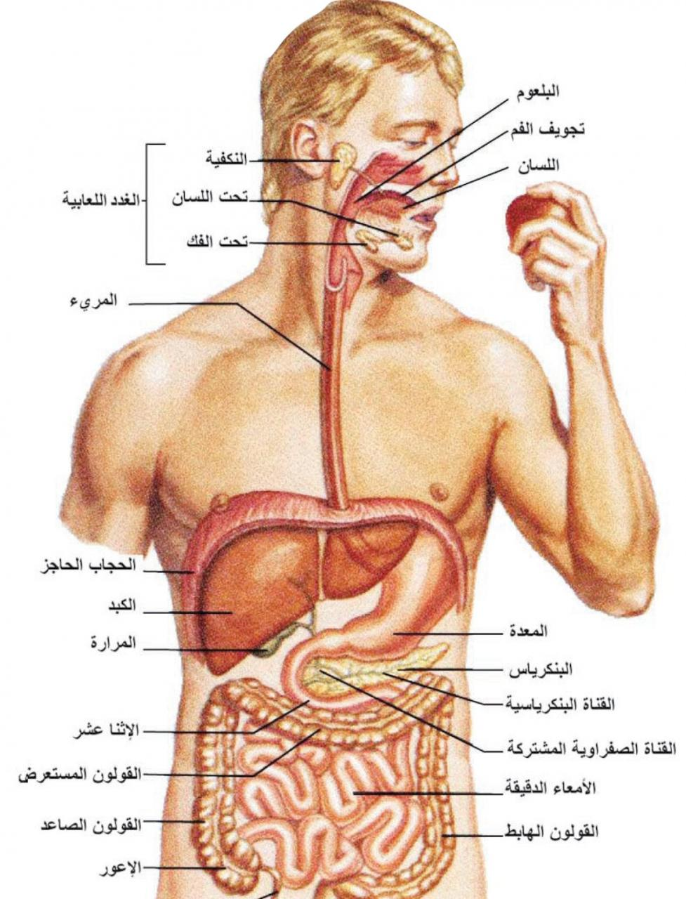
تجنّب الإجهاد والقلق الزائد
من الممكن أن يتسبب الإجهاد المفرط في رفع مستويات هرمون الكورتيزول (بالإنجليزية: Cortisol) في الجسم، الأمر الذي يؤثر على سير عملية الأيض، وقد يتسبب بزيادة الرغبة بتناول الأطعمة غير الصحية، كما يزيد من تراكم الدهون في منطقة البطن، ويرفع من خطر الإصابة بالأمراض المختلفة، كما تشير الدراسات إلى أنّ الإجهاد يعتبر من الأسباب الرئيسية التي تساهم بالإصابة بمرض الاكتئاب، والذي يعتبر من المشاكل الصحية الكبيرة، وللحدّ من الإجهاد يمكن القيام بالأمور التالية: محاولة تبسيط مشاكل الحياة. ممارسة الرياضة. التنزّه في الطبيعة. ممارسة تمارين التنفس العميق. ممارسة تمارين التأمل. استشارة الطبيب النفسي عند الشعور بالتوتر الشديد.
إنقاص الوزن الزائد
يعاني الكثير من الناس من مشكلة زيادة الوزن، التي تزيد من مخاطر الإصابة بالعديد من الأمراض والتي تشمل: ارتفاع ضغط الدم، وارتفاع الدهون في الدم، واحتمال الإصابة بداء السكري من النوع الثاني، وأمراض القلب، والسكتة الدماغية، وبعض أنواع السرطان، وأمراض المرارة، كما يمكن أن يؤدي الوزن الزائد أيضاً إلى التهاب المفاصل مثل العمود الفقري والوركين والركبتين، لذلك تعتبر خطوة إنقاص الوزن الزائد من أهم طرق للمحافظة على الجسم بشكل سليم
حماية الجلد من أشعة الشمس
يرتبط التعرض الزائد لأشعة الشمس بسرطان الجلد (بالإنجليزية: Skin cancer)، وهو من أكثر أنواع السرطان شيوعاً في الولايات المتحدة، ويفضّل حماية الجلد من أشعة الشمس باتباع النصائح التالية:[١] تحديد الوقت الذي يُقضى خارجاً في الشمس. التأكد من ارتداء الملابس الواقية والقبعات عند الخروج. استخدام واقي الشمس على مدار السنة على الجلد المكشوف مثل: الوجه، واليدين، واختيار واقي من النوع الذي يقوم بحجب أشعة الشمس على نطاق واسع

تجنّب التدخين
يعدّ التدخين وتعاطي التبغ من العادات الضارة بالجسم، والتي يمكن أن تسبب أمراض القلب، والفم، والحنجرة، وسرطان الرئة، كما أنّه من العوامل الرئيسية التي تسبب مرض انتفاخ الرئة (بالإنجليزية: Emphysema)، ومرض الانسداد الرئوي المزمن
استخدام فرشاة الأسنان والخيط يومياً
يعدّ استخدام الفرشاة وخيط الأسنان يومياً من أفضل الطرق للحفاظ على الأسنان واللثة بصحة جيدة وخالية من الأمراض
التبسم والضحك عدة مرات في اليوم
يعدّ التبسم والضحك بصوت عالي عدة مرات في اليوم من الأمور التي تساعد في الحفاظ على صحة الجسم، فهي تُبقي الشخص هادئ ومرتاح، كما تساعد على التعامل مع المواقف التي قد تسبب التوتر، ويمكن الاستعانه بقراءة المجلات الهزلية، أو مشاهدة المسلسلات الكوميدية، أو إخبار النكت لإخراج هذه المشاعر السعيدة
التأمّل و أداء الصلاة
تعدّ تمارين التأمل (بالإنجليزية: Meditation)، أو الصلاة لمدة 10-20 دقيقة على الأقل كل يوم، من السلوكيات الجيدة لتغذية الروح، كما تساعد على التعامل مع متطلبات الحياة اليومية، وقد تساعد أيضاً على خفض ضغط الدم.
الفحص الطبي المستمر
إنّ زيارة الطبيب لإجراء الفحوصات المنتظمة يعدّ من الأمور التي تساعد في المحافظة على صحة الجسم، إذ يمكن للرعاية الوقائية اكتشاف المرض أو الوقاية منه قبل أن يبدأ، ومن أهم الفحوصات الوقائية التي يحتاجها الشخص بشكل عام ما يلي: الفحص السنوي الشامل: يتم ذلك بزيارة الطبيب العام، وطبيب الأسنان، وطبيب العيون. الفحص المبكر لسرطان الثدي: يحتاج الجميع إلى توفير الوقت للتأكد من صحة الثدي، خاصة أن سرطان الثدي هو أحد الأسباب الرئيسية لوفاة النساء، ويمكن للرجال أيضاً الحصول على فحص لسرطان الثدي، وقد يحتاج بعض الأشخاص إلى البدء بالفحص مبكراً إذا كان لديهم عوامل خطر مثل: تاريخ العائلة. إختبار مسحة عنق الرحم الروتينية: يجب على النساء عمل فحص مسحة عنق الرحم الروتيني ويجب أن يتم الفحص من عمر 21 إلى 65 سنة كل ثلاث سنوات. فحص البالغين من أجل سرطان القولون، والمستقيم ابتداءاً من سن الخمسين
جهود الدولة للحفاظ على صحة المواطن
لم تقف الدوله مكتوفه الايدي للحفاظ على صحه المواطنين ولكن اعلانات عن تطوير المستشفيات والوحدات الصحيه في المحافظات بالتزامن مع اعلان الرئيس عبد الفتاح السيسي مبادره 100 مليون صحه وذلك للقضاء على فيروس سي والامراض المزمنه التي كانت تنقل صحه المواطنين وتتسبب في العديد من الوفيات في الوقت التي تعتمد في مصر على المواطن فى المقام الاول في المواطن هو راس مال الدوله.
القوافل الطبية
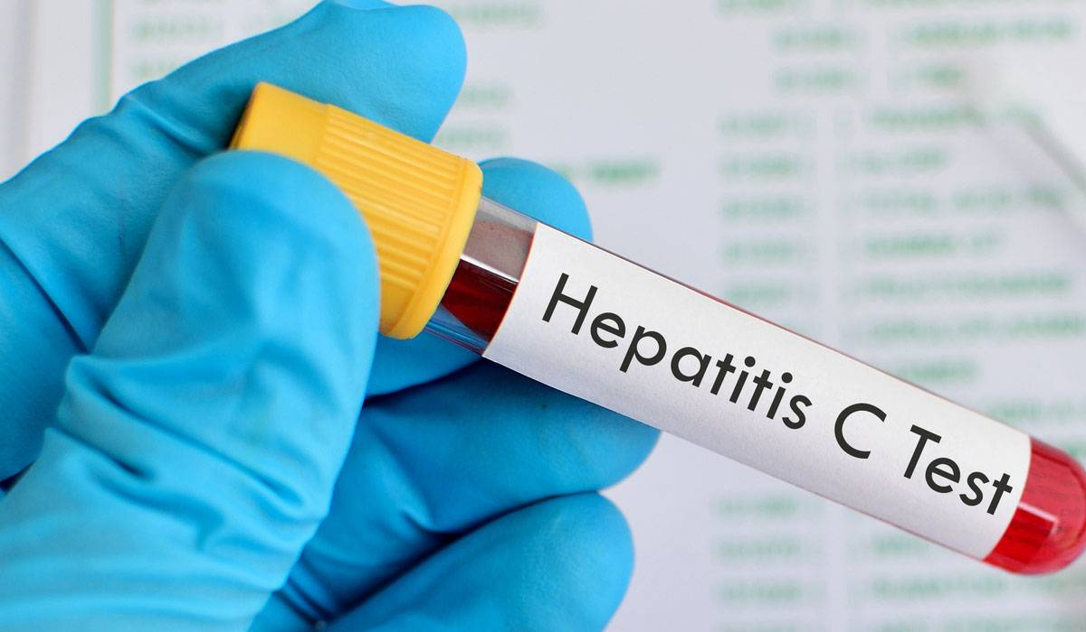
حيث تنتشر سيارات القوافل الطبيه في كل محافظات مصر لتقديم الخدمات الطبيه الى الاماكن التي لا تصلها اي خدمات طبيه وصحيه للحفاظ على صحه المواطنين والعمل على تقديم العلاج لكل المواطنين سواء داخل الدوله او خارجها، في الوقت الذي تظهر فيه الأمراض بشكل كبير وعلى سبيل المثال الأزمه الاخيره للفيروس الخفي الذي يهدد حياه البشريه تعمل الدوله في الوقت الراهن على تطهير وتعقيم شوارع المحافظات بشتى انواعها في الحملات المكبره للقضاء على الفيروس مكافحه انتشاره.
في إطار التركيز الحكومي على توفير خدمات رعاية صحية أفضل وبتكاليف أقل لجميع أبناء الشعب المصري، وقعت وزارة الصحة اتفاقية شراكة مع “جنرال إلكتريك للرعاية الصحية” تهدف إلى تعزيز أنظمة إدارة تقنيات قطاع الرعاية الصحية، بما يشمل تأسيس مركز للتميز في مجال الطب الحيوي. وتحظى هذه الخطوة بدعم منظمة الصحة العالمية.
- افتتاح مستشفى عين شمس العام بتكلفة 111مليون جنيه شاملة الإنشاءات والتجهيزات الطبية.
- تطوير خمسة مستشفيات عامة بمحافظة الجيزة تضم بولاق الدكرور وأم المصريين وأطفيح ومنشأة القناطر والوراق.
- افتتاح المستشفى التعليمى الدولى التابعة لكلية الطب بجامعة طنطا، ويخدم المستشفى نحو 20 مليون مواطن بمنطقة وسط الدلتا، ويضم المستشفى تخصصات علمية نادرة.
- افتتاح فرع مستشفى 57357 لعلاج سرطان الأطفال بطنطا والذى يضم 51 سريرا، ويعتبر هذا المستشفى مركز علاجى بحثى تعليمى على اعلى مستوى.
- تطوير معهد القلب حيث تم رفع كفاءة غرف العمايات وتطوير الموقع العام، وتطوير بنك الدم، مدخل المعهد. أما العمليات الجراحية فقد انخفضت قوائم الانتظار بها الى 3أسابيع بعد ان كانت تصل الى سنة، وبلغت تكلفة المرحلة الاولى من التطوير 42 مليون جنيه.
- إطلاق مبادرة القضاء على فيروس C.حيث تم علاج 132 ألف مريض بفيروس سي ويوجد 15 الف تحت العلاج بأدوية السوفالدى التى وفرتها الدولة. كما قررت الدولة بدء علاج مرضى فيروس سى بالأدوية المحلية السوفالدى المحلى والدكلنزا.
- افتتاح وحدة علاج الفيروسات الكبدية بمستشفى الشيخ زايد آل نهيان بمنشأة ناصر ، وذلك فى إطار مشروع تطوير منشأة ناصر الذى نفذه صندوق أبو ظبى للتنمية دعما لجسور التعاون بين جمهورية مصر العربية والإمارات العربية المتحدة.
- إنشاء وتطوير وتجهيز 13 مستشفى ومركز صحى بقدرات إستيعابية 1282 سرير.
- رفع كفاءة 29 مستشفى. وتدعيم المستشفيات بأجهزة طبية متطورة بقيمة 280 مليون جنيه.
- تطوير المستشفيات الجامعية (المنصورة – كفر الشيخ – جنوب الوادى – سوهاج – عين شمس)، بالإضافة إلى تطوير أقسام الطوارئ بها بإجمالى اعتمادات مالية بلغت 132 مليون جنيه.

اعلان للحفاظ على الصحة
الصحة أثمن شىء فى الحياة فالشخص المريض غير قادر على الانتاج أو يعول أسرته فاحرص على صحتك.
Health is the most precious thing in life. The sick person is unable to produce or support his family. Therefore, take care of your health.
ان اهمال الرياضة والجانب الدينى قد أدى الى انحراف بعض الشباب.
Neglecting sports and the religious side has led to the deviation of some youth.

تولى الدولة الرياضة اهتماما كبيرا لأنها تؤمن ان الرياضة هى أفضل وسيلة للحفاظ على الصحة.
The state pays great attention to sport as it believes that they are the best means to maintaining health.
لقد أثبت الأطباء أن من لا يدخنون مطلقا يعيشون حياة أطول وأكثر صحة لذا تناقص عددا كثيرا من يدخن.
- Doctors have proved that those who don’t smoke at all live a longer and healthier life. So, the number of those who smoke has greatly decreased.

الاعلان على شكل مربع
1.5م × 1.5م
محيط الاعلان
مساحة المربع = طول الضلع في × 4
1.5 ×4 = 6 م
النتائج
ونتيجة لاهمية الصحة في حياتنا يجب علينا جميعا ان نحرص على الحفاظ على اجسادنا ونتبع التعليمات الصحية ونتابع مع الاطباء والمتخصصين في المجال الطبية وان نقوم بدور ايجابي في الحياة من خلال نصح الاخرين بإتباع الارشادات الصحية ، وأن نمارس الررياضة بشكل مستمر ونبتعد عن التدخين

المصادر
- الهيئة العامة للاستعلامات
- منتدى موضوع كوم
- كتاب الوزارة للصف الرابع الابتدائي
- المكتبة الرقمية

